活动案例：常州童谣：亮馍馍（中班）
一、设计说明：
教材分析：常州方言是历史留给每个常州人珍贵的非物质文化遗产，是本土文化的深厚积淀。如何使祖先留下的遗产得到更好地传承呢。本教学内容即让幼儿尝试用常州方言学说儿歌。以月亮、星星、公公、婆婆这些生活中的情景入手，通过常州话的童谣朗诵表达故事诙谐幽默的情节。
幼儿分析：随着城市的发展，外来人口的增多，普通话推广力度的加大等诸多原因，常州方言的使用范围在逐渐缩小。特别是中班的孩子，会说常州话的很少。中班的孩子模仿能力强，语言发展也较好，可以尝试学习常州童谣。
二、活动设计：
活动目标：
1、尝试图谱和动作等理解童谣内容。
2、能听懂并乐意用常州方言来流畅地朗读童谣。
3、体验说家乡方言的乐趣，体验乡音乡情的亲切。
活动准备：
相关图片若干，手指游戏视频。
- 活动过程设计：
一、常州话打招呼导入。
1、常州话问好。
师：小朋友们好！
师：我说的是哪个地方的话？
2、幼儿用常州话介绍自己。
师： 你会说常州话吗？请你用常州话来介绍自己：说一说你叫什么名字？今年几岁？
小结：在我们中国，各个地方都有自己的地方话，叫做方言。常州话就是我们常州的方言。今天，我们就试试用常州话来学一首童谣。
二、学习理解童谣内容
1、教师用常州话朗诵童谣。
师：刚刚听到了什么声音？怎么会打嗝呢？我们一起来听一听！
2、教师用普通话朗诵童谣。
师：原来爷爷吃到了一粒沙子，打嗝了。
师：还听到什么？亮摩摩是什么意思？
3、出示图谱，理解童谣，并用普通话朗诵。
4、尝试用常州话朗诵童谣。
三、多元表现常州童谣
1、师幼分句朗诵。
2、男女分组朗诵。
3、观看手指游戏，加上手指游戏朗诵童谣。
四、活动延伸
师：方言真有趣，可有时，其他地方的方言我们听不懂，所以，小朋友既要学好常州方言，也要学好普通话，这样我们就可以和周围的朋友有更好的交流了。

- 活动实施过程与分析：
第一环节我采取的导入策略是常州话打招呼导入，平常我们活动都是以普通话教学为主，以常州话导入给孩子一定的新鲜感，让孩子有兴趣去倾听和学习。

第二环节理解常州童谣的内容，首先我让幼儿先倾听一遍常州童谣《亮馍馍》，初步感受常州童谣的特点，然后第二次倾听普通话版的《亮馍馍》让孩子理解童谣讲述的具体内容，接着根据刚才听到的童谣内容请幼儿说一说听到的内容。这个时候根据幼儿讲述的内容，出示具体的图谱，帮助幼儿理解每句常州童谣的具体意思。每一幅图都表示一句常州童谣，让孩子看着图谱慢慢练习常州话。

第三环节多元表现常州童谣，我通过分组，分角色，师幼互动，幼幼互动等形式让孩子幼儿练习常州话童谣。通过这样的形式，在一遍又一遍的诵读当中，幼儿会很感兴趣的继续下去。在诵读过程中有一些难点如：常州话的“亮馍馍”“出”“喉咙”“哑”等词需要重点练习。最后我让幼儿观看了一段《亮馍馍》的手指童谣，这更加能加深幼儿对童谣的兴趣，让幼儿边说别动手做手指游戏，也是给常州童谣做一个很好的提升。

活动场景：
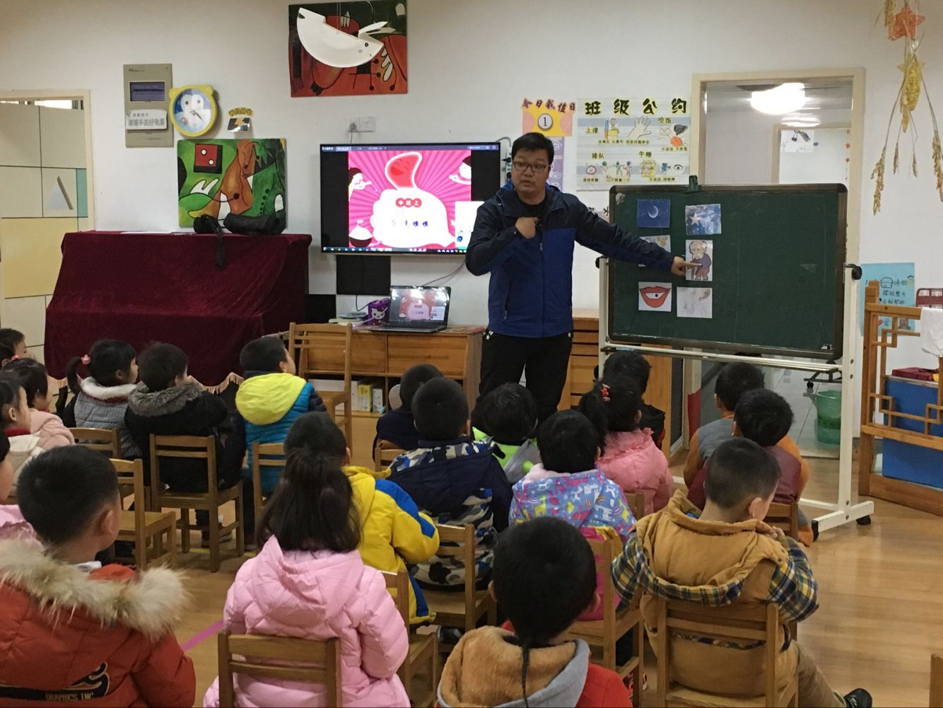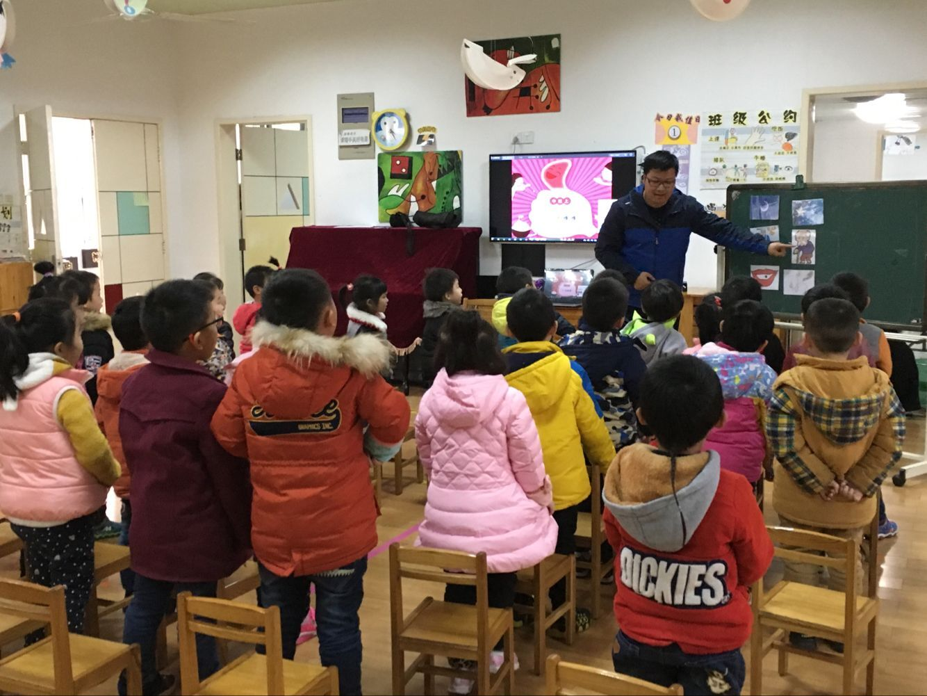

- 活动分析：
本次活动主要学习用常州话来诵读童谣，即让幼儿尝试用常州方言学说儿歌。以月亮、星星、公公、婆婆这些生活中的情景入手，通过常州话的童谣朗诵表达故事诙谐幽默的情节。对于平常都不怎么说常州话的孩子有一定的不习惯，还有一半的孩子都不是常州本地的，所以说起常州话来还是有一些困难的。
活动中，老师运用图谱法让孩子加深对童谣内容的理解，在理解内容的基础上再来学习常州话的童谣。通过教师和幼儿之间的互动来重复诵读，在逐句分析和诵读的时候解决难点的字词。活动中我们发现，幼儿在完整诵读常州童谣的时候，会夹杂一些普通话的词进去，比如：“星星出”常州话说“星星 ce”，“婆婆吃”常州话说“婆婆qie”，“喉咙”常州话说“fu long ”等等词，在不断的诵读中需要练习的。加上手指游戏是一个不错的策略，即巩固了幼儿的常州话，同时锻炼了孩子的手指灵活度。

